الأسئلة | السؤال الأول | السؤال الثاني | السؤال الثالث | السؤال  الرابع | المدققة
العلامة | /10 | /4 | /4 | /7

السؤال الأول :أضع إشارة ( ) أمام العبارة الصحيحة ،وإشارة ()أمام العبارة غير الصحيحة : ( 10 علامات)
- كي ننجح في حياتنا يجب علينا أن نضع أهدافًا ( ) .
- نحدد الجهات الأربع الرئيسية نهارًا بواسطة الشمس ( ).
- من وسائل النقل الحديثة الحصان ( ).
- الجهة التي تقابل الغرب جهة الشرق ( ).
5- أتناول وجبة العشاء في الليل ( ).
6-تساعدنا الجهات الأربع على تحديد المواقع ( ).
7- استخدم الإنسان وسائل النقل منذ القدم ( ).
8- تشرق الشمش من الشرق ( ).
9-من وسائل النقل القديمة الجمل والحصان( ).
10- أدرس كي أتعلم وأنجح ( ).

السؤال الثاني : أكتبُ ما يحدُّ الأُردنَّ من الجهات الأربعة : ( 4 علامات )
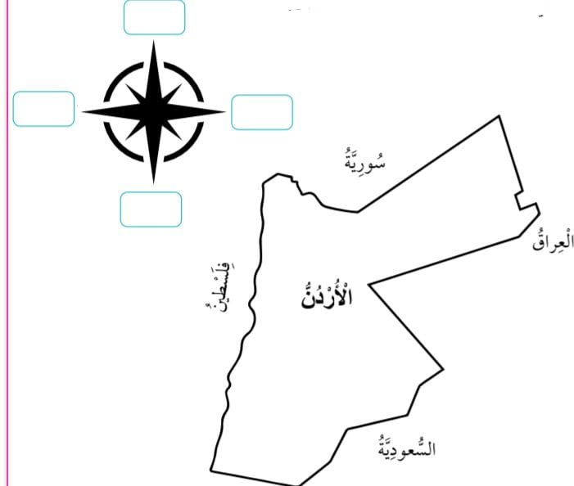

السؤال الثالث : أكتبُ الجهات الأربع الرئيسية : ( 4 علامات)
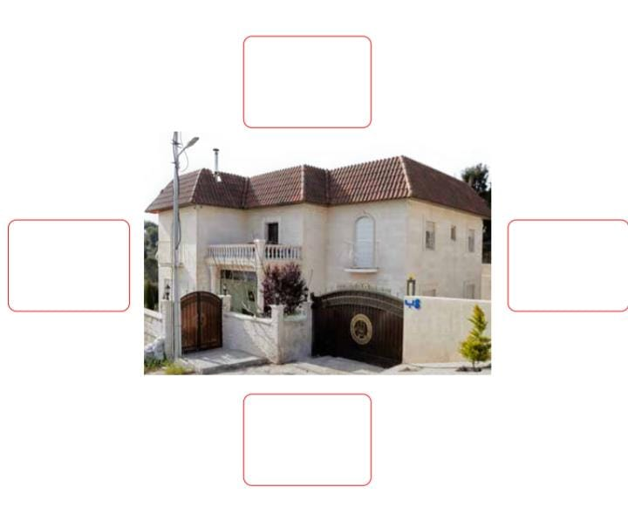

السؤال الرابع : أضع دائرة حول رمز الإجابة الصحيحة : ( 7علامات)
- تغيب الشمس من جهة :
أ-الشرق ب- الغرب
- عدد الجهات الرئيسية التي تحدد المواقع :
أ- 4 جهات ب- 5جهات
- من وسائل النقل الحديثة :
أ- الطائرات ب- الجمل
- الجهة التي تقابل جهة الجنوب :
أ- الشمال ب- الغرب
- من وسائل النقل القديمة :
أ- الحصان ب- الحافلة
- تشرق الشمس من جهة :
أ- الشمال ب- الشرق
- كي ننجح في حياتنا علينا أن :
أ- لا أضع أهدافًا ب- أضع أهدافًا

"انتهت الأسئلة "

